SỞ GD-ĐT TP HỒ CHÍ MINH
TRƯỜNG THPT NGUYỄN VĂN CỪ
TỔ TOÁN **** Tháng 9/2021
Lời nói đầu
Các em học sinh thân mến !
Cuộc sống quanh ta có rất nhiều điều thú vị, có những điều tưởng như đơn giản nhưng nếu không có kiến thức về Toán, nhiều khi ta cũng không biết, không hiểu vì sao như vậy ?
Các em có biết: “Chỉ cần 1 thước dây, người ta cũng có thể ước lượng được khối lượng của một con voi- Chỉ cần 1 cây tăm, người ta cũng ươc lượng được khoảng cách của 1 tòa nhà …! ”
Toán học không xa rời thực tế và cũng không tách rời các bộ môn khác, có kiến thức về Toán, các em có thể giải quyết được những vấn đề xung quanh ta nhưng mà giải quyết như thế nào ? Trước hết, các em phải hiểu được vấn đề , thuộc và biết vận dụng công thức toán học, biết suy luận để giải quyết vấn đề …Dưới đây là một số ví dụ thực tế, hi vọng sẽ giúp các em hình dung ra 1 phần nào đó cho các em vận dụng và đạt được mục tiêu trên .

ỨNG DỤNG HỆ THỨC LƯỢNG TRONG TAM GIÁC ĐỂ GIẢI MỘT SỐ BÀI TOÁN THỰC TẾ
Bài 1: Một cô gái muốn đo chiều cao của 1 cây cau bằng ánh nắng mặt trời. Cô ấy cắm 1 cái cọc CD thẳng đứng cách cây 8m, khi bóng của cây cau trùng với bóng của cọc , cô ấy đánh dấu vị trí đó là E, đo khoảng cách ED là 1,6m . Hỏi chiều cao của cây cau là bao nhiêu (Biết rằng , cọc có chiều dài là 1,2m ) ?
A
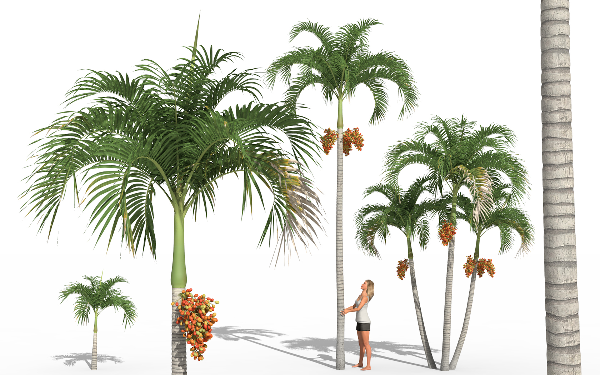

A
C

B
D
E

B

Giải : Theo đề ra CD=1,2m, ED= 1,6m, BD= 8m
Áp dụng hệ thức lượng trong tam giác vuông CDE, ta có :
Áp dụng hệ thức lượng trong tam giác vuông ABE, ta có :
Vậy, cây cau cao 7,2m.

Bài 2: Khai quật một ngôi mộ cổ, người ta tìm được một mảnh của 1 chiếc đĩa phẳng hình tròn bị vỡ. Dựa vào các tài liệu đã có, các nhà khảo cổ đã biết hình vẽ trên phần còn lại của chiếc đĩa . Họ muốn làm một chiếc đĩa mới phỏng theo chiếc đĩa này . Em hãy giúp họ tìm ra bán kính chiếc đĩa này ?

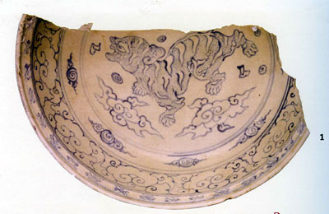
C
2cm
5,3 cm
4,5 cm
4,5 cm

A
B

Giải :
Lấy 3 điểm bất kì A,B,C trên cung tròn ( mép đĩa ) . Lần lượt đo các cạnh AB,BC, CA. Giả sử ta đo được AB= 2cm, BC=4,5 cm , CA= 5,3 cm . Bài toán trở thành tìm bán kính R của đường tròn ngoại tiếp tam giác ABC khi biết a,b,c
Ta có , nửa chu vi tam giác ABC là
Vậy bán kính chiếc đĩa cổ là 2,7 cm.
Bài 3 :
Kim tự tháp Ai Cập có dạng hình chóp đều , đáy là hình vuông , các mặt bên là các tam giác cân chung đỉnh ( hình vẽ ) . Mỗi cạnh bên của kim tự tháp dài 220 m, cạnh đáy của nó dài 250m .
- Tính chiều cao của kim tự tháp ( làm tròn đến chữ số thập phân thứ nhất )
- Tính góc tạo bởi cạnh bên của kim tự tháp so với mặt đất ( làm tròn đến phút ) ?

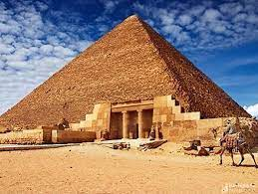

S
B
A
D
C
H
220m
250 m
Bài giải : Dựa vào hình vẽ minh họa ta giả sử :
Đáy kim tự tháp là hình vuông ABCD có AB=BC=CD=DA=250m.
Các cạnh bên của kim tự tháp SA=SB=SC=SD= 220m.
- Độ cao của kim tự tháp là khoảng cách từ đỉnh S tới mặt đáy ( mặt đất ) là SH.
Vì kim tự tháp là một hình chóp đều nên H cũng là tâm của đáy → H là trung điểm của AC, BD
Tam giác SHD vuông tại H nên :
Vậy chiều cao của kim tự tháp là 130,9 m
- Góc tạo bởi cạnh bên của kim tự tháp với mặt đất là góc tạo bởi cạnh bên hình chóp với hình chiếu của nó trên mặt đáy ABCD, tức là góc
Ta có tam giác SHD vuông tại H nên

----------------------------------HẾT---------------------------------
4,5 cm

